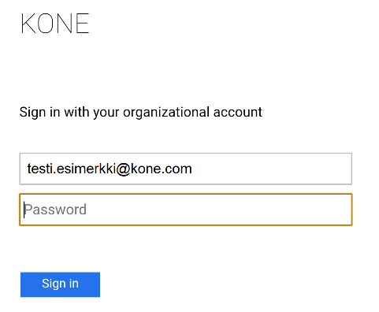כיצד אוכל להפעיל אימות ברמת ודאות גבוהה?

1. פתח דפדפן במכשיר הטלפון הנייד שלך והקלד -https://aka.ms/setupmfa

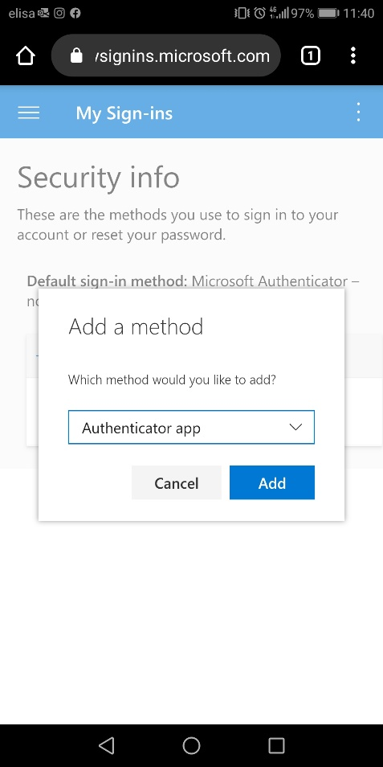

1. היכנס באמצעות שם המשתמש שלך ב-KONE/UPN

([firstname.lastname@kone.com](mailto:firstname.lastname@kone.com)) וסיסמה. **הקלק** **"Sign in".**

1. תופנה לדף שבו תוכל לבחור את שיטת האימות.

**הקלק ""Add method"-> Add**.

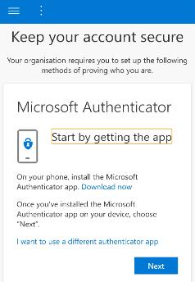

1. אם יישומון Microsoft Authenticator אינו מותקן במכשיר הטלפון הנייד שלך, **הקלק "Download now**" כדי להתקין את היישומון.
2. אם/כאשר היישומון מותקן במכשיר שלך, **הקלק "Next**".
3. **הקלק "Pair your account to the app by clicking this link".**

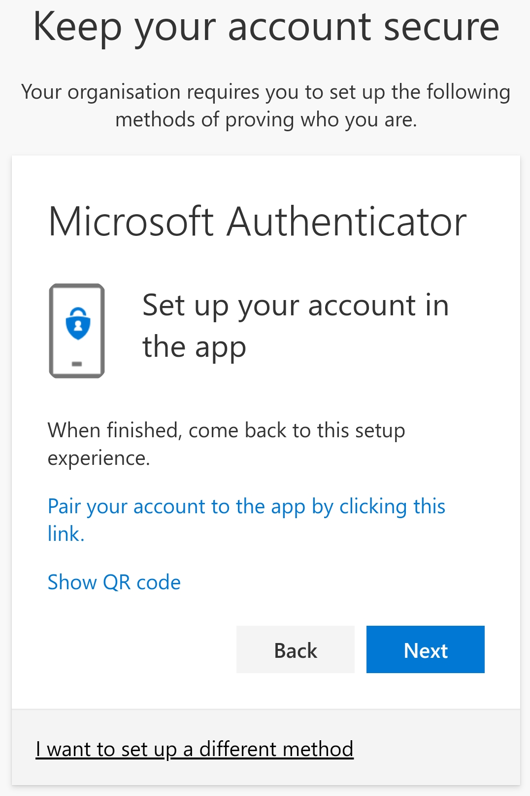באופן אוטומטי תירשם אימות ברמת ודאות גבוהה בחשבון ה-KONE שלך. אם תופנה מחדש ליישומון ה-Authenticator לאחר הקלקת הקישור, חזור לדפדפן שלך.

1. תראה הודעה בצבע ירוק על הדף ובה כתוב "Success!" **הקלק "Done".**
2. כעת תופנה לדף המורה לך להתנסות בו. הודעה מוקפצת תופיע על מסך המכשיר שלך עם האפשרות לקבל או לדחות את 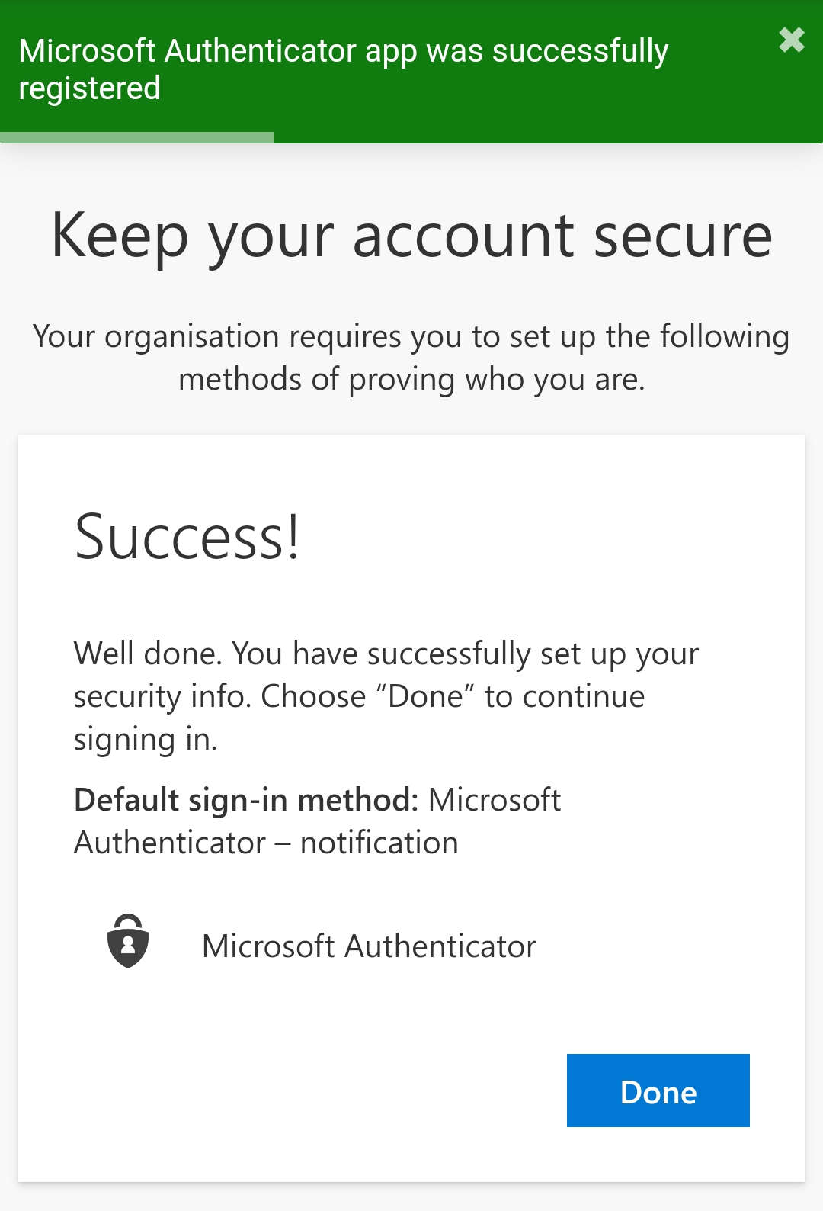ההתחברות. **הקלק "Approve**".
3. על המסך, תבחין באיקון ירוק ובמשפט "**Notification approved**". **הקלק "Next**".
4. כעת החשבון שלך ב-KONE מוגן בהצלחה באמצעות אימות ברמת ודאות גבוהה. כאשר אימות ברמת ודאות גבוהה קיימת בחשבונך, תוכל להבטיח שהיישומונים והנתונים של KONE מוגנים טוב יותר מפני איומי סייבר.